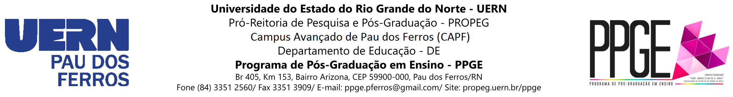

EDITAL PPGE/UERN Nº 012/2021
DELIBERAÇÃO SOBRE RECURSO AO RESULTADO DAS ENTREVISTAS
DO PROCESSO SELETIVO PPGE 2021

A Coordenação da Comissão do Processo Seletivo 2021 do Programa de Pós-Graduação em Ensino (PPGE), do Campus Avançado de Pau dos Ferros (CAPF), da Universidade do Estado do Rio Grande do Norte (UERN), torna pública, pelo presente Edital, a deliberação sobre os recursos interpostos face ao resultado das entrevistas.

1 DA DELIBERAÇÃO SOBRE OS RECURSOS IMPETRADOS

1.1 A relação nominal de candidatos com o resultado de seus recursos e a sua situação na fase de entrevistas é apresentada no quadro a seguir:

LINHA 1 - ENSINO DE CIÊNCIAS EXATAS E NATURAIS
NOME | RESULTADO DO RECURSO | SITUAÇÃO
Aline Abrantes Batista Lins | Indeferido | Reprovado
Amanda Alves de Lima | Indeferido | Reprovado
Maria Ivani Queiroz Morais | Indeferido | Reprovado

LINHA 2 - ENSINO DE CIÊNCIAS HUMANAS E SOCIAIS
NOME | RESULTADO DO RECURSO | SITUAÇÃO
Eliane Roberta da Silva Barbosa | Indeferido | Reprovado

2 DAS INFORMAÇÕES SOBRE O PROCESSO SELETIVO

2.1 Para outras informações, o(a) candidato(a) deve acessar a página do PPGE (propeg.uern.br/ppge), ou entrar em contato com a Secretaria do PPGE pelo e-mail ppge.pferros@uern.br.

Pau dos Ferros/RN, 19 de março de 2021.

Prof. Dr. Glaydson Francisco Barros de Oliveira (Presidente)
Profa. Dra. Simone Cabral Marinho dos Santos (Vice-Presidente)
Coordenação da Comissão do Processo Seletivo 2021
Portaria PPGE/CAPF/UERN – 002/2021

